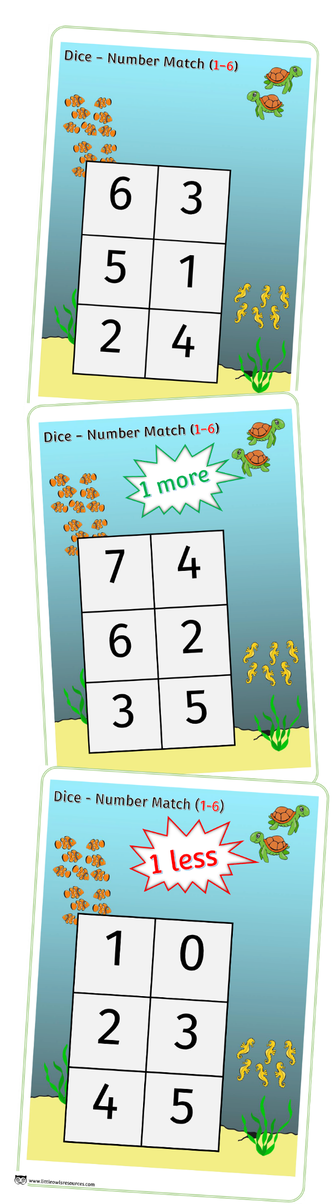
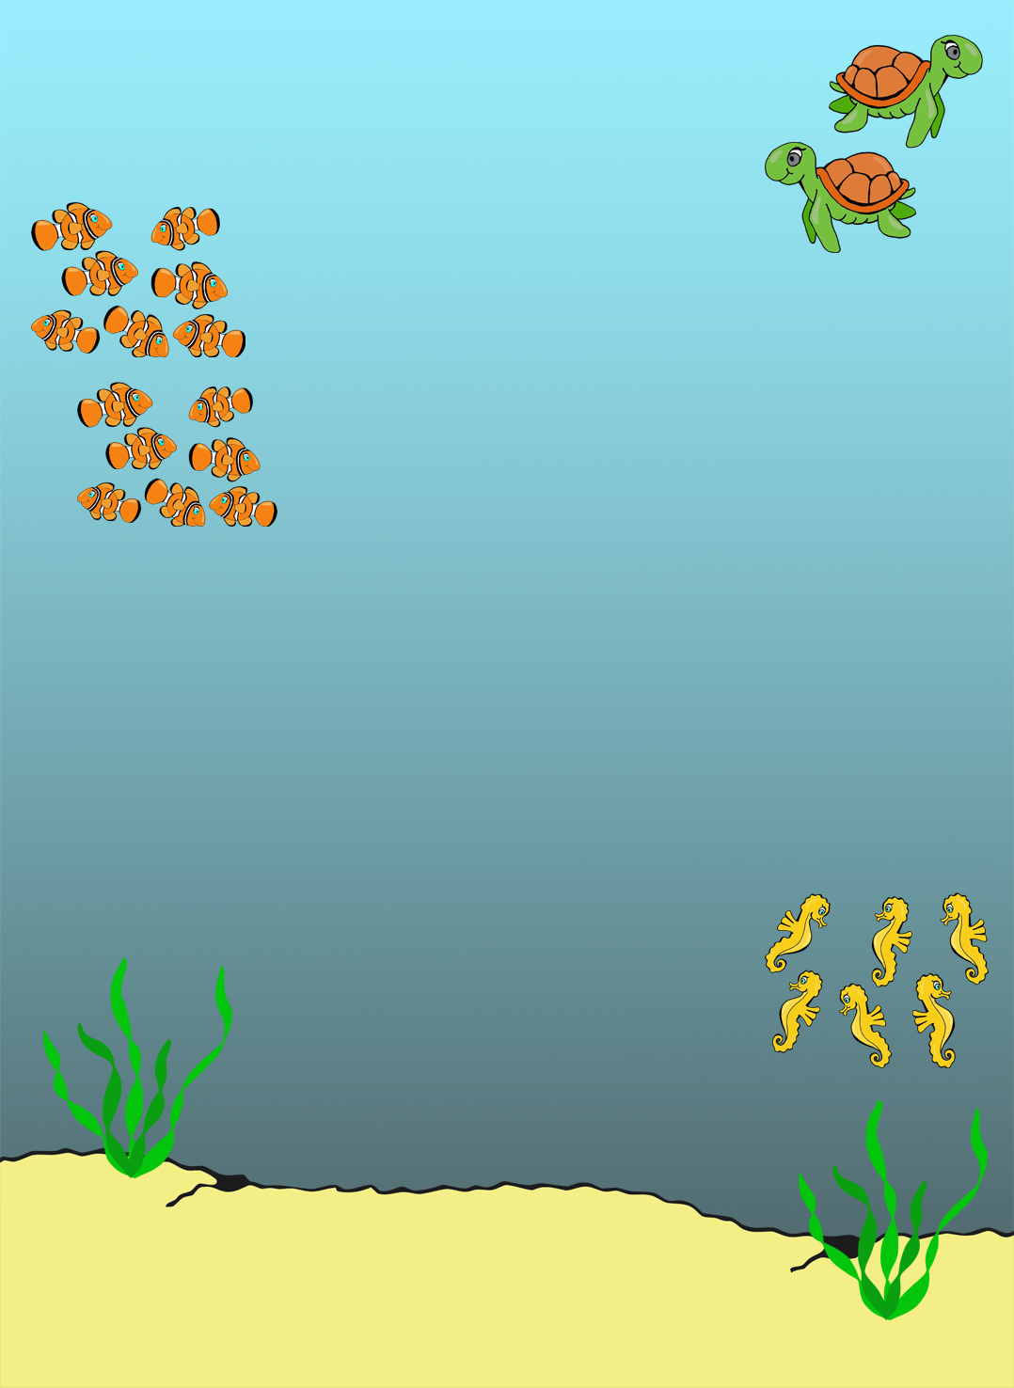
1-6 Players
Requires:
- One Dice
- 6 Counters per player (Shapes for laminating on p20-22 if needed)

Dice - Number Match Games (Numbers 1-6)

Instructions:
- Each child to have a card in
front of them.
- Children take it in turns to roll dice, identify number and cover the correct numeral with a counter.
- The first child to cover all their numbers is the winner.
Extension sheets:
P8-13: Cover 1 more than the rolled number.
P14-19: Cover 1 less than the rolled number.

Dice - Number Match (1-6)
6 | 3
5 | 1
2 | 4

2 | 1
3 | 4
5 | 6
Dice - Number Match (1-6)
4 | 2
6 | 5
1 | 3
Dice - Number Match (1-6)
5 | 6
1 | 3
4 | 2
Dice - Number Match (1-6)
3 | 4
2 | 6
1 | 5
Dice - Number Match (1-6)
Dice - Number Match (1-6)

1 | 5
4 | 2
3 | 6
Dice - Number Match (1-6)
7 | 4
6 | 2
3 | 5
1 more
3 | 2
4 | 5
6 | 7
1 more
Dice - Number Match (1-6)
5 | 3
7 | 6
2 | 4
Dice - Number Match (1-6)
1 more
6 | 7
2 | 4
5 | 3
1 more
Dice - Number Match (1-6)
4 | 5
3 | 7
2 | 6

Dice - Number Match (1-6)
1 more

Dice - Number Match (1-6)

1 more
2 | 6
5 | 3
4 | 7
5 | 2
4 | 0
1 | 3
Dice - Number Match (1-6)
1 less
1 | 0
2 | 3
4 | 5
Dice - Number Match (1-6)
1 less
3 | 1
5 | 4
0 | 2
1 less
Dice - Number Match (1-6)
4 | 5
0 | 2
3 | 1

Dice - Number Match (1-6)
1 less
2 | 3
1 | 5
0 | 4

Dice - Number Match (1-6)
1 less
Dice - Number Match (1-6)
1 less
0 | 4
3 | 1
2 | 5

